V. Chankowski (University of Lyon) : LDAS VIII - Sanctuaries as Administrative Laboratories: Bookkeeping Experience in the Greek World, from Wood Tablets to Marble Steles (22 IX 2016).

Bibliography

Andreau 1996 :
J. Andreau, « Les archives des banquiers romains et leur conservation », dans M.-Fr. Boussac, A. Invernizzi (éds.), Archives et sceaux du monde hellénistique, BCH Suppl. XXIX, 1996, p. 423-437.

Burford 1969 :
A. Burford The Greek Temple Builders at Epidauros, Liverpool, 1969.

Chankowski 2001 :
V. Chankowski, « Un nouveau procès délien : les comptes des naopes de Délos et la procédure athénienne au IVe siècle », Bulletin de Correspondance Hellénique 125.1 (2001), p. 175-193.

Chankowski 2013 :
V. Chankowski, « Nouvelles recherches sur les comptes des hiéropes de Délos : des archives de l’intendance sacrée au grand livre de comptabilité », Comptes Rendus de l’Académie des Inscriptions et Belles Lettres (2013), p. 917-953.

Chankowski & Minaud 2014:
V. Chankowski, G. Minaud (dir.), Comptables et comptabilités dans l’Antiquité, Comptabilité(s) 6 (2014), http://comptabilites.revues.org

Davies 2003 :
J. Davies, « Greek Archives : from Record to Monument », in M. Brosius (ed.), Ancient Archives and Archival Traditions. Concepts of Record-keeping in the Ancient World, Oxford, 2003, p. 325-328.

De Roover 1956 :
R. de Roover, « The Development of Accounting prior to Luca Pacioli according to the Account-books of Medieval Merchants » in A. C. Littleton, B. S. Yamey (eds), Studies in the History of Accounting, Londres, 1956.

De Ste. Croix 1956 :
G.E.M. de Ste. Croix, « Greek and Roman Accounting », in A. C. Littleton, B. S. Yamey (eds), Studies in the History of Accounting, Homewood, 1956, p. 14-74.

Epstein 2013 :
S. Epstein, « Attic Building Accounts from Euthynae to Stelae », in Faraguna 2013, p. 127-142.

Faraguna 2000 :
M. Faraguna, « A proposito degli archivi nel mondo Greco:terra e registrazione fondiarie », Chiron 30 (2000), p. 65-115.

Faraguna 2013 :
M. Faraguna (éd.), Legal Documents in Ancient Societies IV. Archives and Archival Documents in Ancient Societies, Trieste, 2013.

Fröhlich 2004 :
P. Fröhlich, Les cités grecques et le contrôle des magistrats, Paris-Genève, 2004.

Glotz 1929:
G. Glotz, « Le prix du papyrus dans l'Antiquité grecque », Annales d'Histoire économique et sociale, 1929, p. 3-12.

Harris 2013:
Ed. Harris, « The Plaint in Athenian Law and Legal Procedure », in Faraguna 2013, p. 143-162.

Ismard 2015 :
P. Ismard, La démocratie contre les experts. Les esclaves publics en Grèce ancienne, Paris, 2015.

Kahrstedt 1938:
U. Kahrstedt, « Untersuchungen zur athenischen Behörden », Klio XXXVII, 1938, p. 25-32.

Lambrinoudakis & Wörrle 1983 :
V. Lambrinoudakis, M. Wörrle, « Ein hellenistischen Reformgesetz über das öffentliche Urkundenwesen von Paros », Chiron 13 (1983), p. 283-368.

Linders 1988 :
T. Linders, « The purpose of inventories : a close reading of the Delian inventories of the Independence », in D. Knœpfler (éd.), Comptes et inventaires dans la cité grecque, Genève, 1988, p. 37-47

Migeotte 2008 :
L. Migeotte, « La comptabilité publique dans les cités grecques », in K. Verboven, K. Vandorpe, V. Chankowski (éds), Pistoi dia tèn technèn. Bankers, Loans and Archives in the Ancient World, Studia Hellenistica 44, 2008, p. 59-76.

Migeotte 2014 :
L. Migeotte, Les finances des cités grecques, Paris, Les Belles Lettres, 2014.

Minaud 2005 :
G. Minaud, La comptabilité à Rome, Lausanne, 2005.

Parker & Obbink 2000-2001:
R. Parker, D. Obbink, « Aus der Arbeit der “Inscriptiones Graecae” VI. Sales of Priesthoods on Cos I », Chiron XXX, 2000, n°1, l. 16-24 ; « Sales of Priesthoods on Cos II », Chiron 31 (2001), p. 229-252.

Robert 1954:
L. & J. Robert, La Carie. Histoire et géographie historique avec le recueil des inscriptions antiques. II. Le plateau de Tabai et ses environs, Paris, 1954.

Rousset 2013:
D. Rousset, « Sacred Property and Public Property in the Greek City », JHS 133 (2013), p. 113-133.

Vial 1984:
Cl. Vial, Délos indépendante (314-167 avant J.-C.), BCH Suppl. X, Paris, 1984.

Texts

Writing supports (Delos):

IG XI 2, 287, A, l. 197 : τῶι εἰς τὴν δέλτον γράψαντι τὰ ἐκ τῆς στήλης

IG XI 2, 161 A, l. 89: τοῖς κατὰ μῆνα λόγοις ἐκτιθεμένοις εἰς τὴν ἀγορὰν λεύκωμα
(τάδε ἀνήλωται εἰς τὰ κατὰ μῆνα / τάδε ἀνήλωται κατὰ νόμους καὶ ψηφίσματα)

IG XI 2, 205, bc, l. 22: πέτευρον λευκ[ώσαντι]

IG XI 2, 199, A, l. 22 —and passim : χαρτία τρία

ID 399 A, l. 41 :
ἀπὸ παντὸς τοῦ ἀργυρίου τοῦ τ[ε] ἱεροῦ καὶ τοῦ δημοσίου·

ID 442, A, l. 68-70 : στάμνου οὗ ἐπιγραφή· ἀπὸ τῆς Νυμφοδώρου καὶ Ἡρακλείδου, ἐπὶ Δημάρου Ποσιδεῶνος, ἔθεσαν ἱεροποιοὶ οἱ ἐπ’ ἄρχοντος Τελεσαρχίδου Εὐβοεὺς καὶ Παρμενίων τὸ πραχθὲν ἐνηροσίων, ἐνοικίων, τελῶν, τόκων 𐅂𐅆Χ𐅅ΗΗΗΗ𐅄ΔΔΔΔ𐅃𐅂𐅂𐅂ΙΙΙΙ𐅁//

Chankowski 2001 (SEG 51, 1001) :

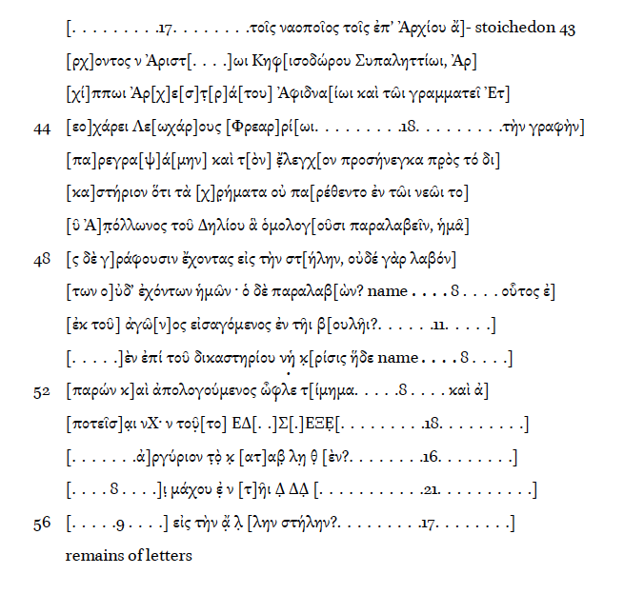

Tituli Camirenses 110, l. 1-20 :




